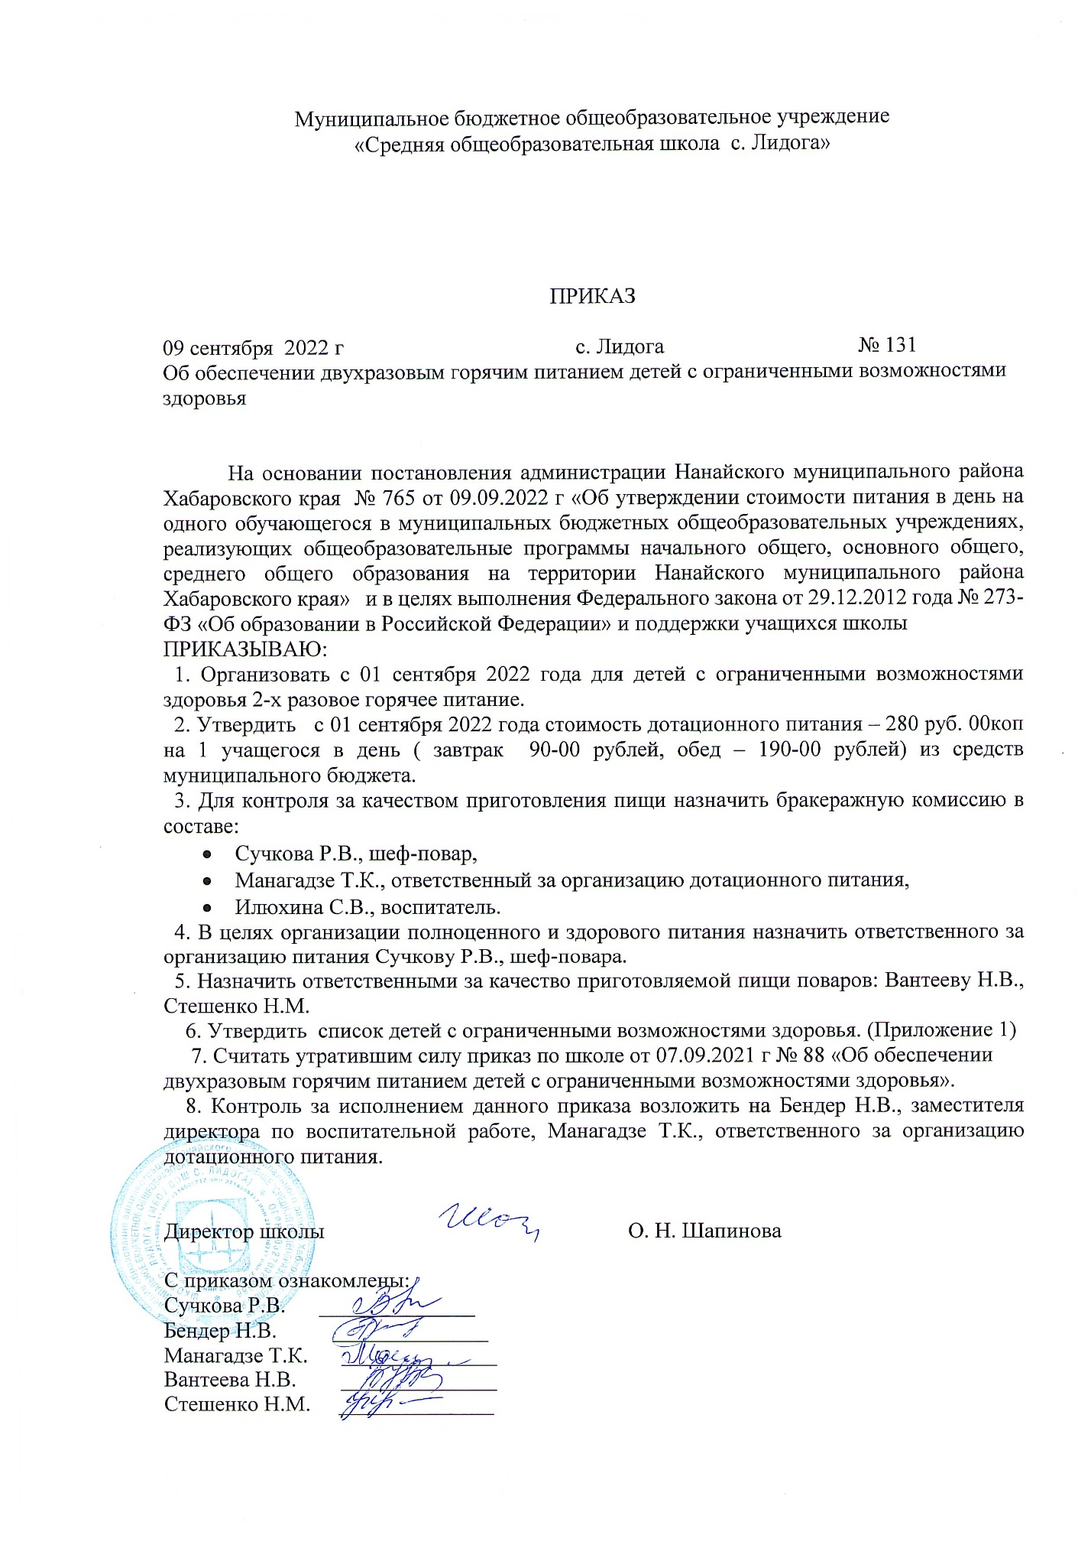

Приложение 1 к пр. от 09.09.2022 г № 131
Список учащихся с ОВЗ МБОУ СОШ с. Лидога на дотационное питание с 01.09.2021года

№ п/п | ФИО | Класс | Категория | № п/п | ФИО | Класс | Категория
1 | Чернышов Денис | 9 | м/о, ОВЗ | 18 | Линникова Алиса | 3 | ОВЗ, м/д
2 | Ходжер Виктория | 7 | м/о, ОВЗ | 19 | Брюшина Софья | 9 | м/о, ОВЗ
3 | Возняк Анастасия | 1а | м/о, ОВЗ | 20 | Мельникова Ира | 9 | м/о, ОВЗ
4 | Евтухова Анастасия | 1б | ОВЗ, м/о | 21 | Зуенко Полина | 9 | м/о, ОВЗ
5 | Трифонова Алина | 4 | м/о, ОВЗ | 22 | Киле Артём | 5 | м/д, ОВЗ
6 | Латыпов Александр | 3 | м/о, ОВЗ | 23 | Орехво Демид | 5 | ОВЗ, м/о
7 | Киле Павел | 8 | ОВЗ, м/о | 24 | Судаков Артём | 7 | ОВЗ, м/д
8 | Киле Ренат | 8 | м/о, ОВЗ | 25 | Бельды Екатерина | 7 | м/д, ОВЗ
9 | Оненко Дмитрий | 8 | м/д, ОВЗ | 26 | Николаева Екатерина | 6 | м/д, ОВЗ
10 | Киля Максим | 6 | м/д, ОВЗ | 27 | Григорьев Савелий | 2 | ОВЗ
11 | Филиппов Роман | 6 | ОВЗ, м/о | 28 | Симаков Игорь | 2 | м/д, ОВЗ
12 | Зуенко Максим | 7 | ОВЗ, м/д | 29 | Стешенко Артём | 2 | м/д, ОВЗ
13 | Ходжер Владислав | 7 | м/д, ОВЗ | 30 | Ходжер Владислав | 2 | м/д, ОВЗ
14 | Каюкова Анастасия | 7 | м/о, ОВЗ | 31 | Донской Дмитрий | 2 | м/д, ОВЗ
15 | Копылов Степан | 1б | ОВЗ, м/о | 32 | Якоби Светлана | 2 | м/д, ОВЗ
16 | Шипунов Иван | 1б | м/д, ОВЗ | 33 | Луканин Станислав | 3 | м/д, ОВЗ
17 | Киля Евгения | 3 | м/д, ОВЗ | 34 | Боев Никита | 7 | ОВЗ

